

TΟ ΠAΡΑΜΥΘΙ ΣΤΗΝ ΕΚΠΑΙΔΕΥΣΗ


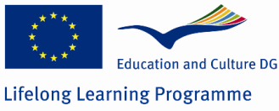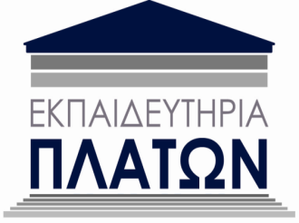

ΠΡΟΣΚΛΗΣΗ

Σας προσκαλούμε στην ημερίδα «Το παραμύθι στην εκπαίδευση» στα πλαίσια εφαρμογής του Ευρωπαϊκού προγράμματος «European Mobility Folktales» από το Δημοτικό Σχολείο των Εκπαιδευτηρίων «Πλάτων» στο συνεδριακό κέντρο «Εκάβη» το απόγευμα της Παρασκευής 19 Οκτωβρίου 2012 και ώρα 18:30 μ.μ.

Με εκτίμηση

Εκπαιδευτήρια «ΠΛΑΤΩΝ»
Διδακτικό Προσωπικό
Δημοτικού Σχολείου

